15 июня.
Продолжается неделя безопасности. С утра прошла интерактивная игра «Знатоки ПДД»
В библиотеке нам рассказали о полёте Валентины Терешковой.
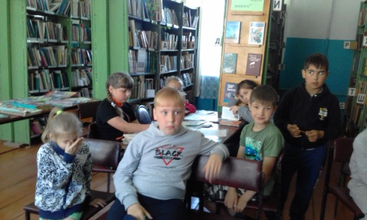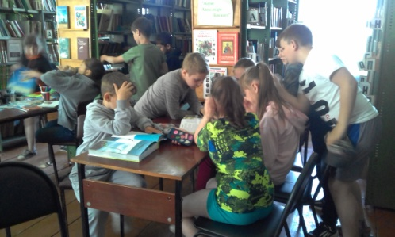
Сегодня ещё и международный день ветра! Посмотрели ролик, ответили на вопросы викторины «Почему дует ветер» , поиграли в игру «Зелёная планета».
